Archivní číslo vzorku | 7803
Odběrové číslo vzorku | P90
Pořadové číslo karty vzorku v databázi | 752
Místo
Objekt
Místo odběru popis | Vzorek Archiv. číslo Popis  Vz. č. N2a 7801 papírová podložka, pravý dolní roh  Vz. č. H22 7802 lak  Vz. č. P90 7803 papírová podložka, litografie dolní okraj  Vz. č. H1 7805 papírová podložka pravý dolní roh  Vz. č. N2b 7806 levý dolní okraj pigment žlutý  Vz. č. X1b 7819 podkladová vrstva  Vz. č. J1 7871 lak z díla Betlém, střed
Místo odběru foto
Typ díla
Typ podložky (v případě vzorků povrchových úprav / barevných vrstev)
Datace objektu
Zpracovatel analýzy | Hurtová Alena
Datum zpracování zprávy k analýze | 16. 4. 2015
Číslo příslušné zprávy v databázi zpráv | 2015_1

Výsledky analýzy

Stanovení vlákninového složení papíru a textilií:
Vzorek č. P90 (7803)

Optická mikroskopie
Bílé procházející světlo
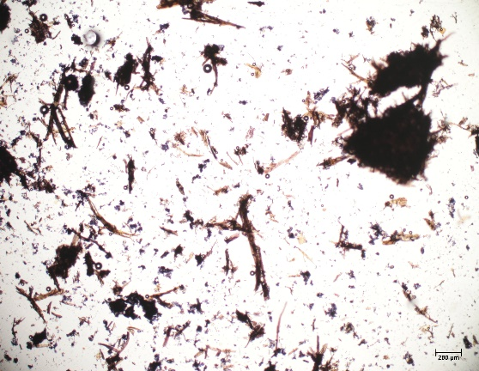 | 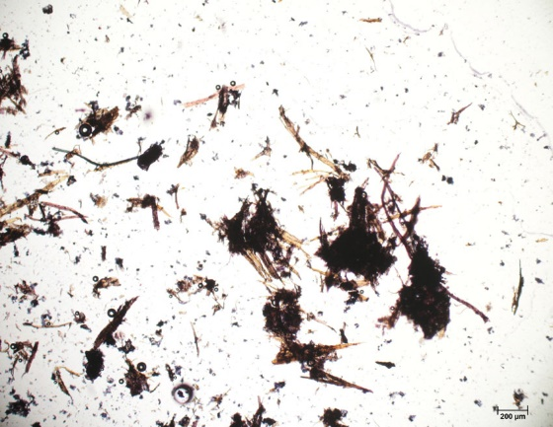
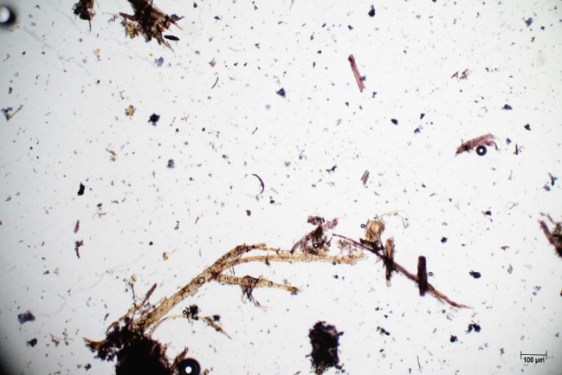 | 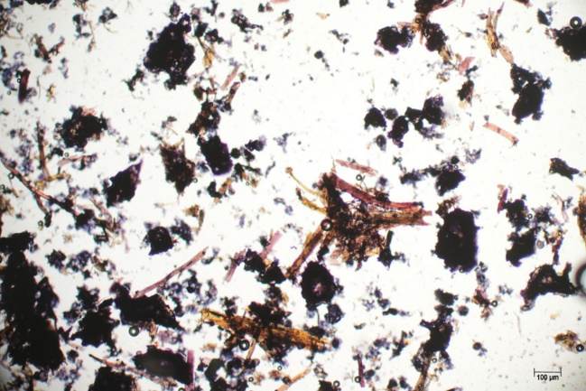

Vlákna vzorku se po styku s Herzbergovým činidlem zbarvila do žluta a ojediněle vínově červena

Žluté zbarvení je typické pro dřevovinu. Vínově červené zbarvení je typické pro vlákna hadroviny.

Závěr

Vzorky papíroviny č. N2a a H1 (7801 a 7805) byly nejspíše tvořeny směsí vláken hadroviny, dřevoviny a buničiny.

Vzorek č. P90 (7803) byl nejspíše tvořen dřevovinou s malým přídavkem hadroviny. Vzorek č X1b (7819) byl nejspíše tvořen dřevovinou.

Vzorek č. H22 (7802) a vzorek č. J1 (7871) byly nejspíše tvořeny stejnou lakovou.

Vzorky lakové vrstvy byly nejspíše tvořeny olejem, přítomnost pryskyřic nebo akrylátového polymeru jako příměs byla také možná.

Vzorek č. N2b (7806) byl tvořen dvěma typy zrn. Žlutá zrny byla nejspíše převážně tvořena organickým pojivem, žlutým okrem a malý množstvím zinkové běloby. Transparentní zrna byla nejspíše tvořena sklem.

Fotodokumentace analýzy

